附件1：实验报告中的诚信设计

数据结构与算法导论

实验报告

实验题目：______________田径会比赛安排问题_______________________

姓 名：______________耿翊中_______________________

学 号：__________2021213382___________________________

日 期：_______2022.6.8______________________________

自我评分：_________【 A】___________________

自我评分说明：A+，A，B+，B，B-，C，D，分别对应分数95、90、85、80、75、70、60

诚信声明

本人郑重承诺：本实验程序和实验报告均是本人独立学习和工作所获得的成果。尽我所知，实验报告中除特别标注的地方外，不包含其他同学已经发表或撰写过的成果；实验程序中对代码工作的任何帮助者所作的贡献均做了明确的说明，并表达了谢意。

如有抄袭，本人原因承担因此而造成的任何后果。

特此声明。

签名：______耿翊中_________

日期：____2022.6.8_________

程序引用说明

|  |  |  |  |
| --- | --- | --- | --- |
| 序号 | 引用项 | 来源 | 代码引用行数 |
| 1 | 填色函数 | 课本 | 20 |
| 2 |  |  |  |
|  |  |  |  |
|  |  |  |  |
|  |  |  |  |
|  |  |  |  |
|  |  |  |  |
| 小计 | | |  |

总代码行数__________126__________; 引用占比________17%________

1、实验简介

设某个田径运动会共有七个项目的比赛，分别为100米、200米、跳高、跳远、铅球、铁饼和标枪。每个选手最多参加3个项目，现有六名选手参赛，他们选择的项目如表1-1所示。考虑到每个选手的参加的各个项目不能同时进行，则如何设计合理的比赛日程，使运动会在尽可能短的时间内完成？

2、程序框架

bool cmp(NODE a,NODE b) //比较函数，辅助sort进行排序

int fillcolor(int map[],int n); //填充颜色函数

void callname(int i); //取出名字函数,辅助打印结果

3、关键代码实现

3.1 初始化

用map数组初始化各个项目之间的关系

用struct NODE初始化每一个项目具体属性

代码如下：

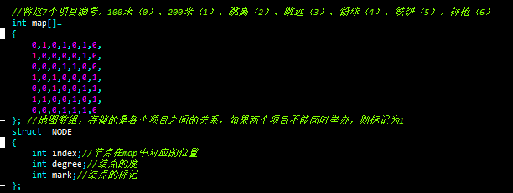

3.2 int fillcolor(int map[],int n); //填充颜色函数

首先用两个vector分别存储颜色集合和图中结点集合

而后对map中的数据进行初始化：统计每个结点的度数，并按降序排列

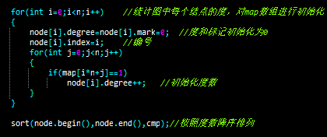

而后进入for循环开始染色

染色分为三重for循环，

第一重为从图中取出结点，第二重为从颜色集中依次取出可能的颜色，第三重为和其它结点的颜色比较判断染次颜色的可能性，如果不能，则将此节点置为无色

最终如果没有当前颜色集合中的颜色满足的话，加入一个新的颜色进入集合，并染此颜色。

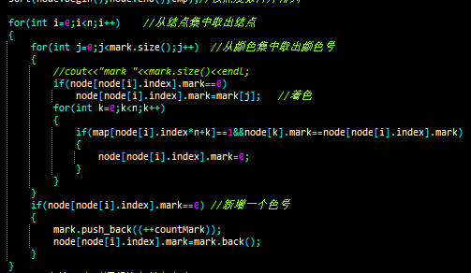

4、不足

最终输出结果时用的函数很繁琐，想到应该可以用一个枚举类型来完成，但是对枚举类型掌握不熟，最终没能实现。

如果能将染色的过程表示出来就更好了，时间太紧没有做出来

5、心得体会

对STL的熟练运用可以大大简化代码和编程，在学习STL的同时又看到很多人推荐的书STL源码详解，目前还不能体会为什么这本书这么受推崇，但工具背后的原理当然重要。